MODUL DAN LAPORAN PRAKTIKUM

DATABASE TECHNOLOGY

NAMA

……………………………………………………

NPM

……………………………………………………

KELAS

……………………………………………………..

INSTITUT INFORMATIKA DAN BISNIS DARMAJAYA
2022-2023

MODUL 1 INSTALASI XAMPP DAN PENGGUNAAN MYSQL

1. Pendahuluan
XAMPP adalah software aplikasi pengembang yang digunakan untuk pengembangan website berbasis PHP dan juga sebagai server untuk lokal dalam pembuatan database dengan MySql. MySQL adalah sebuah perangkat lunak sistem manajemen basis data (database management system – DBMS) SQL yang multialur dan multipengguna.

2. Tujuan
- Mahasiswa memahami instalasi xampp
- Mahasiswa memahami cara menggunakan MySql

3. Alat dan Bahan
- Komputer
- Xampp
- Video Youtube channel rahmalia syahputri: instalasi xamp dan penggunaan mysql

4. Instruksi Kerja
- Instal xampp dan aktifkan/start
- Ikuti instruksi yang ada di video diatas.

5. Hasil Percobaan
- Printscreen shell PC anda.

- Printscreen folder MySql anda di shell.

Tgl. Praktik | Tgl. Kumpul | T.Tangan Dosen/Aslab

MODUL 2 DASAR MYSQL BAGIAN 1

1. Pendahuluan
Dalam membangun sistem informasi dan aplikasi baik berbasiskan website, bergerak (mobile), dan desktop, dibutuhkan basis data yang berisikan tabel-tabel yang nantinya dapat diolah untuk menyajikan informasi yang diperlukan.

2. Tujuan
- Mahasiswa memahami perintah dasar MySql.
- Mahasiswa memahami bagaimana membuat, menghapus, dan melihat database.
- Mahasiswa memahami bagaimana membuat tabel.

3. Alat dan Bahan
- Komputer/laptop
- Xampp
- Video Youtube channel rahmalia syahputri: perintah dasar mysql part 1.

4. Instruksi Kerja
- Instal xampp dan aktifkan/start
- Ikuti instruksi yang ada di video diatas.
- Laporkan hasil percobaan

5. Hasil Percobaan
- Membuat database baru
Syntax : create database namadatabase;
Contoh : create database coba1;
Printscreen hasil anda dengan nama database adalah nama anda masing-masing tanpa spasi.

- Mengecek database
Syntax : show databases;
Printscreen hasil anda

- Menghapus database
Syntax: drop database namadatabase;
Kemudian ketikkan show database dan Printscreen hasil anda.

- Tuliskan perintah untuk membuka database dan printscreen hasil anda disini.

- Tuliskan perintah untuk Melihat isi database dan printscreen hasil anda disini.

- Tuliskan perintah untuk Membuat tabel baru dan printscreen hasil anda disini.

- Tuliskan perintah untuk Melihat tabel dan printscreen hasil anda disini.

Tgl. Praktik | Tgl. Kumpul | T.Tangan Dosen/Aslab

MODUL 3 DASAR MYSQL BAGIAN 2

1. Pendahuluan
Membangun basis data yang baik perlu dilakukan secara bertahap dan berkesinambungan agar mahasiswa memahami bagaimana struktur yang baik dan cara pengembangannya. Salah satu yang dapat dilakukan adalah membangun secara bertahap dari awal berdasarkan kasuh/project, sehingga pengembangan sudah berdasarkan studi lapangan.

2. Tujuan
- Mahasiswa memahami perintah dasar MySql
- Mahasiswa memahami bagaimana membuat, menghapus, melihat database secara bertahap dan berkelanjutan sesuai dengan project/kasus masing-masing yaitu rumah sakit dan mini market.
- Mahasiswa memahami bagaimana membuat dan mengisi table berdasarkan kasus/project masing-masing secara bertahap dan berkesinambungan.

3. Alat dan Bahan
- Komputer/laptop
- Xampp
- Video Youtube channel rahmalia syahputri : perintah dasar mysql part 2.

4. Instruksi Kerja
- Install xampp dan aktifkan/start.
- Ikuti instruksi yang ada di video diatas.
- Laporkan hasil percobaan.
- Jika digit terakhir NPM: 0,1,3,5,7,9 maka kerjakan A, jika NPM :2,4,6,8 maka kerjakan B.

(data ini wajib diisi)

Nama :……………………..
NPM :……………………….
Kasus : ………………………………..

5. Percobaan dan Hasil TIPE A
- Buat database baru : Rumahsakit_namamhs, contoh : rumahsakit_budisusanto SS/printscreen:

- Buat table1 dengan nama : pasien_namamhs, contoh : pasien_budisusanto SS/printscreen:

- Isi pada table1 dengan: Id_pasien, nama_pasien, tgl_lahir, jenis_kelamin. Dengan ketentuan :
- Id_pasien auto increament.
SS/printscreen:

- Buat table2 dengan nama : poliklinik_namamhs, contoh :poliklinik_budisusanto SS/printscreen:

- Isi table2 dengan id_poli, nama_poli.
SS/printscreen:

- Buat table3 dengan nama : dokter_namamhs, contoh dokter_budisusanto SS/printscreen:

- Isi table3 dengan :Id_dokter, nama_dokter, speasialisasi.
Dengan ketentuan :
- Id_dokter tidak auto increament. SS/printscreen:

8]. Buat table4 dengan nama :penyakit_namamhs, contoh : penyakit_budisusanto SS/printscreen:

9]. Isi table 4 dengan : Id_penyakit, nama_penyakit. Dengan ketentuan :
- Id_penyakit auto increament. SS/printscreen:

TIPE B

1]. Buat database baru : minimarket_namamhs, contoh : minimarket_budisusanto SS/printscreen:

2]. Buat table1 dengan nama : barang_namamhs, contoh : barang_budisusanto SS/printscreen:

3]. Isi pada table1 dengan: Id_barang, nama_barang, tgl_pembelian Dengan ketentuan :
- Id_barang auto increament.
SS/printscreen:

4]. Buat table2 dengan nama : suplier_namamhs, contoh :suplier_budisusanto SS/printscreen:

5]. Isi table2 dengan id_suplier, nama_suplier, alamat_suplier.
SS/printscreen:

6]. Buat table3 dengan nama : pembeli_namamhs, contoh pembeli_budisusanto SS/printscreen:

7]. Isi table3 dengan :Id_pembeli, nama_pembeli, alamat_pembeli.
Dengan ketentuan :
- Id_pembeli auto increament.
SS/printscreen:

8]. Buat table4 dengan nama :inventaris_namamhs, contoh : inventaris_budisusanto SS/printscreen:

9]. Isi table 4 dengan : Id_inventaris, jenis_barang_nama_barang. Dengan ketentuan :
- Id_barang tidak auto increament.
SS/printscreen:

Tgl. Praktik | Tgl. Kumpul | T.Tangan Dosen/Aslab

MODUL 4 PROJECT

PROJECT A

Sebuah perusahaan XYZ bergerak dibidang otomotif kendaraan roda 4 ingin membangun pangkalan data agar mudah dalam menajemen informasi. Adapun perusahaan tersebut menginginkan manajemen dalam :

- Data pelanggan
- Data penjualan
- Data inventori

Ketentuan pelaporan data:

- Adanya laporan data pelanggan perminggu
- Adanya laporan data penjualan harian
- Adanya laporan data inventori harian
- Laporan data tunggakan mingguan

Untuk itu buatlah:
- Identifikasi setiap entitas yang terlibat
- Identifikasi setiap atribut pada setiap entitas
- Identifikasikan setiap kerelasian yang mungkin terjadi diantara entitas
- Gambarkan ERD
- Gambarkan diagram semantic
- Rancangan tabel dan kelengkapannya (dimulai dari belum normal, normalisasi 1-3)
- Bangun basis datanya.

PROJECT B

Sebuah perpustakaan didaerah kita X ingin membangun pangkalan data agar mudah dalam menajemen informasi. Adapun perusahaan tersebut menginginkan manajemen dalam :

- Data anggota
- Data buku
- Data peminjaman buku

Ketentuan pelaporan data :

- Adanya laporan data peminjaman buku harian
- Laporan data denda peminjaman mingguan
- Laporan data buku bulanan
- Laporan data anggota bulanan

Untuk itu buatlah :

- Identifikasi setiap entitas yang terlibat
- Identifikasi setiap atribut pada setiap entitas
- Identifikasikan setiap kerelasian yang mungkin terjadi diantara entitas
- Gambarkan ERD
- Gambarkan diagram semantic
- Rancangan tabel dan kelengkapannya (dimulai dari belum normal, normalisasi 1-3)
- Bangun basis datanya.

PROJECT C

Sebuah perusahaan bergerak dibidang penyewaan properti (rumah, kantor, dan gedung serba guna) ingin membangun pangkalan data agar mudah dalam menajemen informasi. Adapun perusahaan tersebut menginginkan manajemen dalam :

- Data agen
- Data Pelanggan
- Data aset
- Data penyewaan

Ketentuan pelaporan data :

- Laporan aset perminggu
- Laporan data agen perbulan
- Laporan data pelanggan perbulan
- Laporan data sewa perminggu

Untuk itu buatlah :

- Identifikasi setiap entitas yang terlibat
- Identifikasi setiap atribut pada setiap entitas
- Identifikasikan setiap kerelasian yang mungkin terjadi diantara entitas
- Gambarkan ERD
- Gambarkan diagram semantic
- Rancangan tabel dan kelengkapannya (dimulai dari belum normal, normalisasi 1-3)
- Bangun basis datanya.

ATURAN UMUM

- Dikerjakan per kelompok (terdiri dari 2 mahasiswa) berdasarkan kelompok yang diposting pada google classroom.
- Printscreen luaran/output program dan jelaskan maksud dari luaran tersebut
- Dikumpul pada waktu yang diumumkan di kelas masing-masing (classroom/kelas) sesuai dengan aturan dan TIDAK ADA TAMBAHAN WAKTU
- Pada pertemuan 13-14 dilaksanakan presentasi, demo program, diskusi, dan tanya jawab.
- Tugas dikumpul dalam tulisan tangan pada kerta A4/folio bergaris kecuali ERD (boleh tulisan tangan/menggunakan software drawing seperti visio, dll) dan coding yang berasal dari program langsung :
  - Cover
  - Isi/penjelasan program
  - Pembagian tugas perkelompok
- Presentasi dilakukan dengan cara:
  - Setiap kelompok membuat PPT yang berisi:
    - Slide 1: Nama, NPM seluruh anggota dan Project A/B/C
    - Slide berikutnya: penyelesaian masalah/project
    - Slide terakhir: pembagian tugas.
  - Saat presentasi:
    - Waktu tiap-tiap kelompok adalah 10 menit (sudah termasuk demo program/database). ii. Tanya jawab 5 menit (untuk seluruh anggota).

Time Line
Pertemuan/Week /tanggal | Tugas | Keterangan
7 | - Identifikasi setiap entitas yang terlibat  - Identifikasi setiap atribut pada setiap entitas  - Identifikasikan setiap kerelasian yang mungkin terjadi diantara entitas | Dalam bentuk kertas kerja yang bisa dipresentasikan menggunakan komputer. Nilai : 15%
10 | - Gambarkan ERD  - Gambarkan diagram semantic  - Rancangan tabel dan kelengkapannya (dimulai dari belum normal, normalisasi 1-3) | Dalam bentuk kertas kerja yang bisa dipresentasikan menggunakan komputer. Nilai 15%
Minggu ke 12 | Mengumpulkan seluruh tugas komplit | Paper work
13 dan 14 | Presentasi | PPT dan menjalankan program Nilai : 70%

COVER:

LAPORAN PROJECT DATABASE TECHNOLOGY

PROJECT: …….

NAMA ANGGOTA
- NAMA :
NPM :
- NAMA :
NPM :

KELAS: ……

TEKNIK INFORMATIKA 2022

MODUL 5 DASAR MYSQL BAGIAN 3

1. Pendahuluan
Dalam membangun sistem informasi dn aplikasi baik berbasiskan website, bergerak (mobile), dan desktop, dibutuhkan basis data yang berisikan tabel-tabel yang nantinya dapat diolah untuk menyajikan informasi yang diperlukan.

2. Tujuan
- Mahasiswa memahami perintah dasar MySql.
- Mahasiswa memahami bagaimana membuat, menghapus, melihat database.
- Mahasiswa memahami bagaimana membuat tabel.
- Mahasiswa memahami bagaimana mengisi tabel.
- Mahasiswa memahami bagaimana memanipulasi konten menggunakan SELECT.

3. Alat dan Bahan
- Komputer/laptop
- Xampp
- Video Youtube channel rahmalia syahputri : perintah dasar mysql part 3.

4. Instruksi Kerja
- Instal xampp dan aktifkan/start
- Ikuti instruksi yang ada di video diatas.
- Laporkan hasil percobaan

4) Jika NPM : 0,1,3,5,7,9 maka kerjakan A, jika NPM :2,4,6,8 maka kerjakan B
5) Berdasarkan percobaan/modul ke 3, maka lakukan percobaan berikut dan bahas hasilnya.

(data ini wajib diisi)

Nama :……………………..
NPM :……………………….
Kasus : ………………………………..

5. Percobaan dan Hasil

1]. Isi tabel 1 sebanyak 5 data dengan menggunakan tipe peritah INSERT pertama.
Printscreen/SS perintah yang anda buat.

2]. Tampilkan isi table 1 anda dan SS letakkan disini.

3]. Isi tabel 2 sebanyak 5 data dengan menggunakan tipe peritah INSERT kedua. Printscreen/SS perintah yang anda buat.

4]. Tampilkan isi table 2 anda dan SS letakkan disini.

5]. Isi tabel 3 sebanyak 5 data dengan menggunakan tipe peritah INSERT ketiga. Printscreen/SS perintah yang anda buat.

6]. Tampilkan isi table 3 anda dan SS letakkan disini.

7]. Lakukan perintah untuk menampilkan data berdasarkan nama pada table 1. Letakkan SS perintah dan hasilnya disini.

8]. Lakukan perintah untuk menampilkan data berdasarkan NoId pada table 2 dan descending.
Letakkan SS perintah dan hasilnya disini.

9]. Lakukan perintah untuk menampilkan data berdasarkan alamat pada table
3.
Letakkan SS perintah dan hasilnya disini.

10]. Lakukan perintah untuk menampilkan data berdasarkan satu nama saja yang ditampilkan pada table 4.
Letakkan SS perintah dan hasilnya disini.

Tgl. Praktik | Tgl. Kumpul | T.Tangan Dosen/Aslab

MODUL 5 DASAR MYSQL BAGIAN 4

1. Pendahuluan
Operator logika adalah operator yang digunakan untuk membandingkan 2 kondisi logika, yaitu logika benar (TRUE) dan logika salah (FALSE). Operator perbandingan dan operator logika biasanya digunakan untuk mengambil atau menampilkan data dengan kondisi atau syarat.

2. Tujuan
- Mahasiswa memahami perintah dasar MySql
- Mahasiswa memahami bagaimana membuat query menggunakan operator logika.

3. Alat dan Bahan 1) Komputer/laptop.
- Xampp.
- Video Youtube channel rahmalia syahputri : perintah dasar mysql part 1-3.

4. Instruksi Kerja
- Instal xampp dan aktifkan/start
- Ikuti instruksi yang ada di video diatas.
- Laporkan hasil percobaan
- Jika Digit terakhir NPM: 0,1,3,5,7,9 maka kerjakan A, jika NPM :2,4,6,8 maka kerjakan B.
- Berdasarkan percobaan/modul ke 3, maka lakukan percobaan berikut dan bahas hasilnya.

(data ini wajib diisi)
Nama :……………………..
NPM :……………………….
Kasus : ………………………………..

5. Percobaan dan Hasil Tabel operator logika
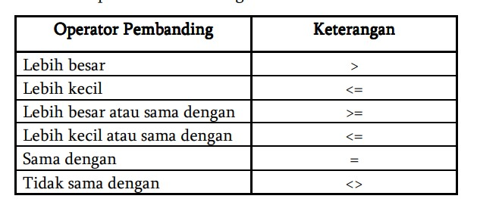
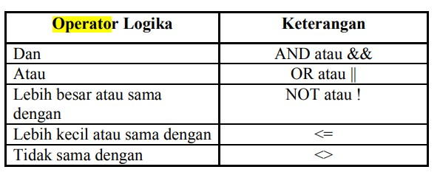
Contoh penerapannya adalah: jika kita ingin menampilkan data siswa dari tabel mahasiswa yang tanggal lahirnya sebelum 1 Januari 2001 dan tampilkan data yang diurutkan berdasarkan nama serta cukup kolom nama, nama tanggal lahir, dan kota Pesawaran saja yang ditampilkan. Maka perintahnya:
Mysql> Select Nama, Tgl_lahir, Kota
-> from mahasiswa
-> where Tgl_lahir < “2001-01-01”
-> and Kota=”Pesawaran”
-> order by Nama;
jika kita ingin menampilkan data siswa dari tabel mahasiswa yang tanggal lahirnya antara 1 Januari 1998 dan 1 Desember 2003 dan tampilkan data yang diurutkan berdasarkan nama serta cukup kolom nama, nama tanggal lahir, dan kota Pesawaran saja yang ditampilkan. Maka perintahnya :
Mysql> Select Nama, Tgl_lahir, Kota -> from mahasiswa
-> where Tgl_lahir >= “1998-01-01”
-> and Tgl_lahir <=”2003-12-01”
-> and Kota=”Pesawaran”
-> order by Nama;

Untuk menampilkan data yang berasal bukan dari kota Pesawaran, perintahnya:
Mysql>Select * from Mahasiswa
-> Where Kota != “Pesawaran”;

Menampilkan gaji orang tua, misalnya diantara 1.00.000 dan 5.000.000 dan ditampilkan berdasarkan kolom gaji orang tua dan nama mahasiswa :
Mysql> select * from mahasiswa
-> where gaji >= 1000000
-> and gaji <=5.000.000
-> order by nama, gaji_ortu;

Latihan

KASUS A
- Tambah data di tabel ada sebanyak 8 data baru pada setiap tabelnya sehingga bisa mengerjakan soal 2-4.
  - tambahan data anda>

- Tampilkan data berdasarkan nama pasien yang tgl lahirnya sebelum 1 Desember 1970 dan sesudah 1 Desember 2001 dan hanya pasien wanita saja.
screen/SS perintah yang anda buat.

- Tampilkan data yang memuat Nama Dokter dengan spesialisasi Penyakit jantung dan tempat tinggal di Bandar Lampung dan gajinya antara 10.000.000 sampai 20.000.000.
  - letakkan disini.

- Tampilkan data penyakit yang bukan penyakit KULIT.
Printscreen/SS perintah yang anda buat.

KASUS B
- Tambah data di tabel ada sebanyak 8 data baru pada setiap tabelnya sehingga bisa mengerjakan soal 2-4.
screen/SS data yang anda tambahkan.

- Tampilkan data berdasarkan nama barang yang tanggal pembeliannya antara 10
Januari 2020 sampai 23 Maret 2020 yang harganya antara 200.000 sampai
400.000 screen/SS perintah yang anda buat.

- Tampilkan data yang memuat Nama Suplier yang khusus menjual sembako dan alamatnya di Bandar Lampung saja.
SS letakkan disini.

- Tampilkan data inventaris yang bukan jenis makanan.
Printscreen/SS perintah yang anda buat.

Tgl. Praktik | Tgl. Kumpul | T.Tangan Dosen/Aslab

MODUL 6

DASAR MYSQL BAGIAN 5

1. Pendahuluan
Operator precedence adalah urutan operator yang akan dijalankan terlebih dahulu, ketika sebuah program mempunyai banyak operator. Berikut adalah table operator tersebut.

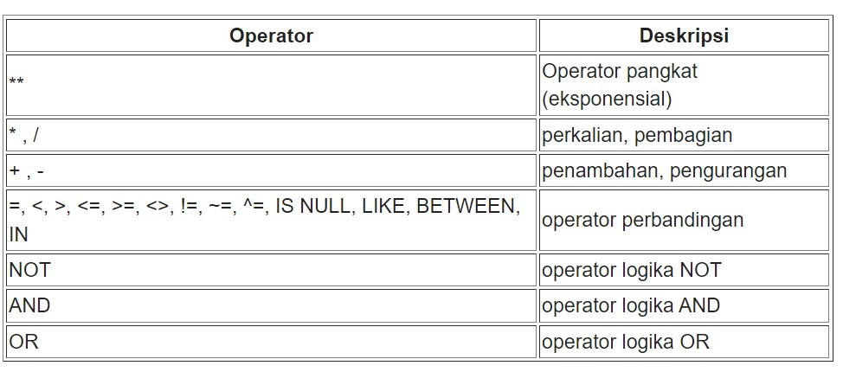

Contoh penggunaannya adalah:

Maka hasilnya adalah (SS hasil) :
……………………………………………………………………………………………..
……………………………………………………………………………………..
……………………………………………………………………………………..
……………………………………………………………………………………..
……………………………………………………………………………………..

2. Tujuan
- Mahasiswa memahami perintah dasar MySql.
- Mahasiswa memahami bagaimana membuat query menggunakan operator logika prederence.

3. Alat dan Bahan
- Komputer/laptop
- Xampp
- Video Youtube channel rahmalia syahputri: perintah dasar mysql part 1-3.

4. Instruksi Kerja
1) Instal xampp dan aktifkan/start 2) Ikuti instruksi yang ada di video diatas.
3) Laporkan hasil percobaan.

(data ini wajib diisi)
Nama :……………………..
NPM :……………………….
Kasus : ……………………

5. Percobaan dan Hasil

OPERATOR LIKE
Contoh penggunaan operator ini:
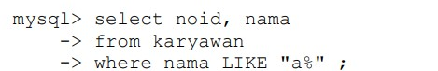
Maka hasilnya adalah (SS hasil) : ……………………………………………………………
……………………………………………………………………………………..
……………………………………………………………………………………..
……………………………………………………………………………………..
……………………………………………………………………………………..
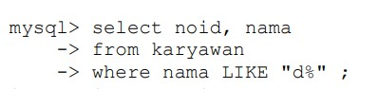
Maka hasilnya adalah (SS hasil) : ……………………………………………………………
……………………………………………………………………………………..
……………………………………………………………………………………..
……………………………………………………………………………………..
..............................................................................................................................................................

OPERATOR REGEXP
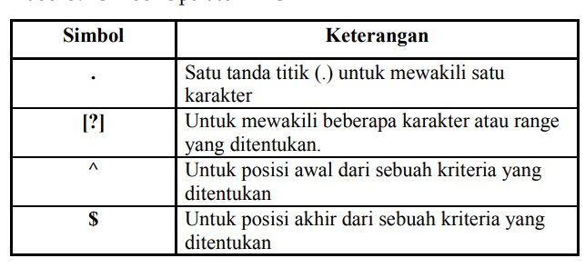
Contoh penerapan operator REGEXP
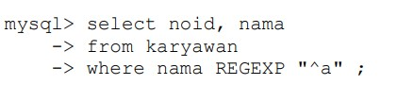
Maka hasilnya adalah (SS hasil): ……………………………………………………………
……………………………………………………………………………………..
……………………………………………………………………………………..
……………………………………………………………………………………..
……………………………………………………………………………………..
……………………………………………………………………………………..
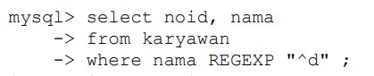
Maka hasilnya adalah (SS hasil) : ……………………………………………………………
……………………………………………………………………………………..
……………………………………………………………………………………..
……………………………………………………………………………………..
……………………………………………………………………………………..
……………………………………………………………………………………..

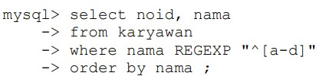
Maka hasilnya adalah (SS hasil) : ……………………………………………………………
……………………………………………………………………………………..
……………………………………………………………………………………..
……………………………………………………………………………………..
……………………………………………………………………………………..
……………………………………………………………………………………..
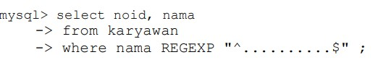
Maka hasilnya adalah (SS hasil) : ……………………………………………………………
……………………………………………………………………………………..
……………………………………………………………………………………..
……………………………………………………………………………………..
……………………………………………………………………………………..
……………………………………………………………………………………..

Latihan
- Jelaskan perbedaan fungsi operartor LIKE dan REGEXP, jelaskan menggunakan contoh yang dibuat berdasarkan studi kasus masing-masing (lihat modul 3 kembali).
- Jelaskan perbedaan/persamaan penggunaan LIKE BINARY “a%” dan REGEXP “a$”, jelaskan menggunakan contoh yang dibuat berdasarkan studi kasus masing-masing (lihat modul 3 kembali).

- Gunakan operator REGEXP: Untuk kasus A, tampilkan data nama pasien yang panjangnya 10 karakter. Sedangkan kasus B, tampilkan data supplier yang panjangnya 8 karakter.

Catatan :
- Tidak diperbolehkan jawaban sama persis antara 2 atau lebih mahasiswa. Jika terjadi maka laporan tidak dinilai.
- Semua hasil percobaan/latihan di SS dan dapat ditempelkan di bagian belakang modul ini.

Tgl. Praktik | Tgl. Kumpul | T.Tangan Dosen/Aslab

MODUL 7 DASAR MYSQL BAGIAN 6

1. Pendahuluan
Fungsi join, seperti namanya berfungsi untuk menggabungkan dua tabel yang memiliki key kolom yang sama. Fungsi join ini akan dapat meminimalisir redudansi data serta menghasilkan data yang lebih valid.

2. Tujuan
Mahasiswa memahami bagaimana membuat query menggunakan join.

3. Alat dan Bahan
- Komputer/laptop
- Xampp
- Video Youtube channel rahmalia syahputri: perintah dasar mysql part 1-4.

6. Instruksi Kerja
- Instal xampp dan aktifkan/start
- Ikuti instruksi yang ada di video diatas.
- Laporkan hasil percobaan

(data ini wajib diisi)

Nama :……………………..
NPM :……………………….
Kasus : ………………………………..

7. Percobaan dan Hasil

JOIN: Menggabungkan 2 Tabel atau lebih.

1) Cross Join 2) Inner Join
- Left (Outer) Join
- Right (Outer) Join
Contoh penggunaan inner join dan left (outer) join dapat dilihat di youtube judul: manipulasi data inner dan left join.

Latihan KASUS A
- Tampilkan data yang menampilkan semua record pasien dan record dokter.
- Tampilkan pasien yang sudah pernah dirawat dirumah sakit dan siapa nama dokternya.

KASUS B
- Tampilkan data yang menampilkan semua record barang dan suplier.
- Tampilkan data barang yang sudah pernah dibeli dari suplier tertentu dan sebutkan nama supliernya.

Catatan :
- Tidak diperbolehkan jawaban sama persis antara 2 atau lebih mahasiswa. Jika terjadi maka laporan tidak dinilai.
- Semua hasil percobaan/latihan di SS dan dapat ditempelkan di bagian belakang modul ini.

Tgl. Praktik | Tgl. Kumpul | T.Tangan Dosen/Aslab

MODUL 8 DASAR MYSQL BAGIAN 7

1. Pendahuluan
Fungsi join, seperti namanya berfungsi untuk menggabungkan dua tabel yang memiliki key kolom yang sama. Fungsi join ini akan dapat meminimalisir redudansi data serta menghasilkan data yang lebih valid.

2. Tujuan
Mahasiswa memahami bagaimana membuat query menggunakan join.

1. Alat dan Bahan
- Komputer/laptop
- Xampp
- Video Youtube channel rahmalia syahputri: manipulasi data Mysql via GUI PHPmyadmin

2. Instruksi Kerja
- Instal xampp dan aktifkan/start
- Buka webbrowser
- Ikuti instruksi yang ada di video diatas.
- Laporkan hasil percobaan

(data ini wajib diisi)

Nama :……………………..
NPM :……………………….
Kasus : ………………………………..

3. Percobaan dan Hasil

Latihan
KASUS A
- Buatlah versi grafis basisadata dan tabel berdasarkan studi kasus masing-masing dan buat tabel transaksinya.
- Tabel transaksinya adalah :
  - berobat (dokter mengobati pasien)
  - Pendaftaran (pasien mendaftar kerumah sakit)
- Buatlah ERDnya

KASUS B
- Buatlah versi grafis basisadata dan tabel berdasarkan studi kasus masing-masing dan buat tabel transaksinya.
- Tabel transaksinya adalah :
  - Pemesanan ( supermarket memesan barang pada suplier)
  - Pembelian (pelanggan membeli barang di supemarket) 3) Buatlah ERDnya

Catatan : Catatan :
- Tidak diperbolehkan jawaban sama persis antara 2 atau lebih mahasiswa. Jika terjadi maka laporan tidak dinilai.
- Semua hasil percobaan/latihan di SS dan dapat ditempelkan di bagian belakang modul ini.

Tgl. Praktik | Tgl. Kumpul | T.Tangan Dosen/Aslab

MODUL 9 MySQL via GUI

1. Alat dan Bahan
- Komputer/laptop
- Xampp
- Video Youtube channel rahmalia syahputri : manipulasi data Mysql via GUI PHPmyadmin

2. Instruksi Kerja
- Instal xampp dan aktifkan/start
- Buka webbrowser
- Ikuti instruksi yang ada di video diatas.
- Laporkan hasil percobaan

(data ini wajib diisi)

Nama :……………………..
NPM :……………………….
Kasus : ………………………………..

3. Percobaan dan Hasil

Latihan
KASUS A
- Buatlah versi grafis basisadata dan tabel berdasarkan studi kasus masing-masing dan buat tabel transaksinya.
- Tabel transaksinya adalah :
  - berobat (dokter mengobati pasien)
  - Pendaftaran (pasien mendaftar kerumah sakit)
- Buatlah ERDnya

KASUS B
- Buatlah versi grafis basisadata dan tabel berdasarkan studi kasus masing-masing dan buat tabel transaksinya.
- Tabel transaksinya adalah :
  - Pemesanan ( supermarket memesan barang pada suplier)
  - Pembelian (pelanggan membeli barang di supemarket) 3) Buatlah ERDnya

Catatan :
  - Tidak diperbolehkan jawaban sama persis antara 2 atau lebih mahasiswa.
Jika terjadi maka laporan tidak dinilai.
  - Semua hasil percobaan/latihan di SS dan dapat ditempelkan di bagian belakang modul ini.

Tgl. Praktik | Tgl. Kumpul | T.Tangan Dosen/Aslab

MODUL 10 Menampilkan Isi Tabel

1. Alat dan Bahan
- Komputer/laptop
- Xampp
- Video Youtube channel rahmalia syahputri : manipulasi data Mysql via GUI PHPmyadmin

2. Instruksi Kerja
- Instal xampp dan aktifkan/start
- Buka webbrowser
- Ikuti instruksi yang ada di video diatas.
- Laporkan hasil percobaan

(data ini wajib diisi)

Nama :……………………..
NPM :……………………….
Kasus: ………………………..

3. Percobaan dan Hasil
Latihan
Berdasarkan versi grafik yang anda telah buat pertemuan lalu, maka lakukanlah proses:
- Inner Join
- Natural join, Terdapat Penggabungan Natural Join dengan Left dan Right Join:
- Jika kasus A, maka dari tabel dokter dan pasien, SS sintax dan luarannya.
- Jika Kasus B, maka dari tabel supplier dan barang, SS sintax dan luarannya.
- Berdasarkan praktik yang anda dapatkan, maka jelaskan apa yang dimaksud dengan:
  - Inner join
  - Natural left join
  - Natural right join

Catatan :
- Tidak diperbolehkan jawaban sama persis antara 2 atau lebih mahasiswa. Jika terjadi maka laporan tidak dinilai.
- Semua hasil percobaan/latihan di SS dan dapat ditempelkan di bagian belakang modul ini.

Tgl. Praktik | Tgl. Kumpul | T.Tangan Dosen/Aslab

MODUL 11 Let’s We Manipulate the Data 1

1. Alat dan Bahan
- Komputer/laptop
- Xampp
- Video Youtube channel rahmalia syahputri: manipulasi data Mysql via GUI PHPmyadmin

2. Instruksi Kerja
- Instal xampp dan aktifkan/start
- Buka webbrowser
- Ikuti instruksi yang ada di video diatas.
- Laporkan hasil percobaan

(data ini wajib diisi)

Nama :……………………..
NPM :……………………….
Kasus: ………………………..

3. Percobaan dan Hasil
Latihan

KASUS A
- Berdasarkan versi grafik yang anda telah buat pertemuan lalu, maka lakukanlah proses:
  - Menampilkan data pasien yang berobat pada bulan November di poli penyakit jantung.
  - Menampilkan data obat yang diberikan kepada pasien jantung selama bulan November.
  - Menampilkan data pasien berupa id_pasien, nama, penyakit dan nama dokter yang merawat pada poli penyakit dalam selama 1 semester.

- Berdasarkan hasilnya, maka:
  - Tulislah perintah
  - SS hasilnya

KASUS B
- Berdasarkan versi grafik yang anda telah buat pertemuan lalu, maka lakukanlah proses:
  - Menampilkan data barang yang terjual selama bulan November.
  - Menampilkan data barang yang dipasok oleh supplier selama bulan November.
  - Menampilkan data barang berupa id_barang, nama_barang, jumlah terjual dan nama supplier yang memasok selama 1 semester.
- Berdasarkan hasilnya, maka:
  - Tulislah perintah
  - SS hasilnya

Catatan :
- Tidak diperbolehkan jawaban sama persis antara 2 atau lebih mahasiswa. Jika terjadi maka laporan tidak dinilai.
- Semua hasil percobaan/latihan di SS dan dapat ditempelkan di bagian belakang modul ini.

Tgl. Praktik | Tgl. Kumpul | T.Tangan Dosen/Aslab

MODUL 12 Let’s We Manipulate the Data 2: Alter Table

1. Pendahuluan
Alter Table merupakan perintah untuk merubah atau memodifikasi tabel yang sudah ada atau sebelumnya pernah kita buat, baik itu menambahkan kolom baru, modifikasi kolom ataupun menghapus kolom.

Contoh perintahnya adalah:
ALTER TABLE nama_table (missal poliklinik_namamhs)
ADD COLUMN check_in TIMESTAMP DEFAULT CURRENT_TIMESTAMP,
ADD COLUMN check_out TIMESTAMP DEFAULT CURRENT_TIMESTAMP ON UPDATE CURRENT_TIMESTAMP;

2. Tujuan
Agar mahasiswa bisa melakukan manipulasi struktur table.

3. Alat dan Bahan
- Komputer/laptop
- Xampp
- Video Youtube channel rahmalia syahputri: manipulasi data Mysql via GUI PHPmyadmin

4. Instruksi Kerja
- Instal xampp dan aktifkan/start
- Buka webbrowser
- Ikuti instruksi yang ada di video diatas.
- Laporkan hasil percobaan

(data ini wajib diisi)

Nama :……………………..
NPM :……………………….
Kasus: ………………………..

5. Percobaan dan Hasil

Latihan
KASUS A
- Berdasarkan versi grafik yang anda telah buat pertemuan lalu, maka lakukanlah proses:
Tambahkan column check_in dan check_out pada table polikinlik
- Berdasarkan hasilnya, maka:
    - Tulislah perintah
    - SS hasilnya
KASUS B
  - Berdasarkan versi grafik yang anda telah buat pertemuan lalu, maka lakukanlah proses:
Tambahkan column created_at dan upated_at pada table data barang
  - Berdasarkan hasilnya, maka:
    - Tulislah perintah
    - SS hasilnya
Catatan :
- Tidak diperbolehkan jawaban sama persis antara 2 atau lebih mahasiswa. Jika terjadi maka laporan tidak dinilai.
- Semua hasil percobaan/latihan di SS dan dapat ditempelkan di bagian belakang modul ini.
Tgl. Praktik | Tgl. Kumpul | T.Tangan Dosen/Aslab

